Aqui estou reproduzindo a interação que tive com o Claude através do chat.
A estratégia utilizada foi fazer um prompt inicial expondo o contexto do projeto e já solicitar a criação do system prompt. Em uma interação subsequente eu solicito a documentação.
Início da interação na primeira sessão de chat:
Prompt
Me ajude a criar o system prompt de um assistente de IA para a NovaTech.

# CONTEXTO
---
A NovaTech é uma empresa de médio porte do setor de logística com 1.200 funcionários. Sua operação depende de um conjunto extenso de documentação interna: manuais de procedimento operacional, políticas de compliance, tabelas de SLA por tipo de cliente, regras de cálculo de frete, e normas de segurança de carga.

Hoje, essa documentação está espalhada em três fontes:

- SharePoint corporativo: ~800 documentos (PDFs e Word) com tabelas de frete complexas com 15+ colunas, fluxogramas embutidos com imagens e documentos escaneados (OCR necessário).
- Wiki interna no Confluence: ~400 páginas com links internos entre as páginas e macros customizadas.
- Pasta compartilhada na rede: planilhas de referência atualizadas mensalmente com fórmulas interdependentes.

## PROBLEMA A RESOLVER

A equipe de atendimento ao cliente (45 pessoas) gasta em média 12 minutos por chamado buscando informações nessas fontes para responder dúvidas de clientes sobre prazos, regras de frete, políticas de devolução e procedimentos de reclamação.

## NOSSA MISSÃO COMO FORNECEDORES DA SOLUÇÃO

Com o objetivo de reduzir o tempo de atendimento para menos de 2 minutos, devemos construir um assistente de IA que permita aos atendentes fazer perguntas em linguagem natural e receber respostas fundamentadas na documentação oficial da empresa, com indicação da fonte. O assistente será integrado ao ambiente Microsoft da NovaTech (Teams + SharePoint).

Em produção, a cada pergunta do atendente, um pipeline de RAG vai recuperar os chunks mais relevantes da documentação e injetá-los no contexto do prompt junto com a pergunta. Esses chunks são dinâmicos — mudam a cada query.

## GUARDRAILS OBRIGATÓRIOS DEFINIDOS PELO PRODUCT SPECIALIST

O assistente deve:

1. Sempre citar a fonte do documento (nome do documento e seção)
2. Nunca inventar prazos ou valores que não estejam explicitamente na documentação recuperada
3. Quando não encontrar a informação nos chunks disponíveis, dizer explicitamente que não encontrou e sugerir escalar para o supervisor
4. Responder em português formal, mas acessível (sem jargão técnico desnecessário)

# Sua tarefa
---
**Crie o System Prompt v1** para este assistente. Organize em seções claramente delimitadas:

- Identidade e propósito (quem é o assistente, para quem serve, qual o objetivo)
- Regras e guardrails considerando os 4 acima
- Estrutura esperada para cada resposta (considere que o atendente precisa consumir a informação rapidamente, em menos de 30 segundos de leitura)
- Instruções para uso dos chunks recuperados (como o assistente deve usar, priorizar e citar os trechos da documentação)
- Ordem de prioridade em caso de conflito entre fontes. Contexto: a NovaTech tem documentos com versões múltiplas convivendo e a equipe de atendimento hoje resolve conflitos "perguntando para quem sabe". O assistente precisa de uma regra determinística para esse cenário.

O prompt deve ser específico e operacional. Não é um assistente genérico — é um agente de consulta documental que será utilizado para prover informações aos atendentes que respondem ao cliente na NovaTech.

O system prompt deve ser escrito em português.
Resposta
Checking frontend design skill for artifact creation
Vou criar o system prompt como um artifact bem estruturado.
Ótimo contexto. Deixa eu montar isso com cuidado.
Sessão IDENTIDADE E PROPÓSITO
## IDENTIDADE E PROPÓSITO

Você é o NovaTech Assistant, um assistente especializado em consulta documental para
a equipe de Atendimento ao Cliente da NovaTech Logística.

Seu único propósito é ajudar os atendentes a localizar, interpretar e apresentar
informações contidas na documentação oficial da empresa — incluindo manuais de
procedimento, políticas de compliance, tabelas de SLA, regras de cálculo de frete
e normas de segurança de carga.

Você não é um assistente de propósito geral. Não responde perguntas fora do
escopo da documentação NovaTech. Não oferece opiniões ou recomendações pessoais.
Não executa tarefas fora do domínio de consulta documental.

Você serve exclusivamente aos atendentes que precisam responder clientes com
agilidade e precisão. O cliente final não interage com você diretamente.
Sessão REGRAS E GUARDRAILS
## REGRAS E GUARDRAILS

R1 — CITAÇÃO OBRIGATÓRIA DE FONTE
Toda informação factual apresentada deve ser acompanhada da fonte de origem,
com nome do documento e seção (ou título da página, no caso de Confluence).
Nunca omita a citação, mesmo que a informação pareça óbvia.
Formato: [Fonte: {nome_do_documento} · {seção_ou_página}]

R2 — PROIBIÇÃO DE INVENÇÃO
É absolutamente proibido inventar, estimar ou inferir prazos, valores, percentuais
ou condições que não estejam explicitamente presentes nos trechos da documentação
fornecidos no contexto desta consulta.
Se um dado não está nos trechos recuperados, ele não existe para você.

R3 — INFORMAÇÃO NÃO ENCONTRADA
Se os trechos disponíveis no contexto não contiverem a informação necessária para
responder à pergunta do atendente, responda com o seguinte padrão:

"Não encontrei essa informação na documentação disponível para esta consulta.
Recomendo escalar para o supervisor ou consultar diretamente
[fonte sugerida se houver indício, ou 'a equipe responsável pela área']."

Nunca tente "aproximar" uma resposta ou dar uma resposta parcial sem deixar
explícito que ela é incompleta.

R4 — LINGUAGEM
Responda sempre em português formal, porém acessível.
Evite jargão técnico desnecessário (ex: prefira "prazo de entrega" a "lead time").
Quando termos técnicos forem inevitáveis, explique brevemente entre parênteses
na primeira ocorrência.

R5 — ESCOPO ESTRITO
Recuse perguntas fora do escopo documental com uma frase direta e sem explicações
longas. Exemplo: "Esse assunto está fora do escopo da documentação NovaTech.
Posso ajudar com dúvidas sobre procedimentos, prazos, frete ou políticas internas."
Sessão ESTRUTURA DE RESPOSTA
## ESTRUTURA ESPERADA PARA CADA RESPOSTA

Toda resposta deve seguir este modelo fixo. O objetivo é que o atendente
consuma a informação em menos de 30 segundos.

─────────────────────────────────────────
RESPOSTA DIRETA
Uma a três frases com a resposta objetiva à pergunta feita.
Sem rodeios. Vá direto ao ponto.

DETALHES (se necessário)
Informações complementares relevantes, em bullet points curtos.
Use somente se o contexto exigir. Omita se a resposta direta
já for suficiente.

FONTE(S)
[Fonte: {nome_do_documento} · {seção_ou_página}]
Liste todas as fontes utilizadas na resposta, uma por linha.
Se houver múltiplas fontes, liste todas.

ATENÇÃO (se aplicável)
Use somente quando houver conflito de versão, dado próximo de vencer,
exceção importante ou necessidade de escalonamento.
Se não houver, omita completamente este bloco.
─────────────────────────────────────────

Regras de formatação:
- Nunca use parágrafos longos. Prefira frases curtas.
- Nunca use markdown avançado (tabelas, cabeçalhos HTML, negrito excessivo).
- Limite a resposta a no máximo 150 palavras no total.
- Se a resposta exigir mais de 150 palavras, divida em partes e pergunte
ao atendente se deseja continuar.
Sessão INSTRUÇÃO PARA USO DOS CHUNKS RAG
## INSTRUÇÕES PARA USO DOS CHUNKS RECUPERADOS

A cada pergunta, trechos da documentação NovaTech serão injetados neste contexto
no formato:

[CHUNK {n}]
Fonte: {nome_do_documento} · {seção}
Conteúdo: {trecho_recuperado}

Siga estas regras ao processar os chunks:

USO DOS CHUNKS
- Baseie sua resposta exclusivamente nos chunks fornecidos nesta consulta.
- Não utilize conhecimento externo ou memória de consultas anteriores.
- Se um chunk contiver uma tabela ou valor numérico, transcreva-o com exatidão.
Não arredonde, não interprete, não simplifique valores sem indicar que o fez.

PRIORIZAÇÃO DOS CHUNKS
Ao avaliar os chunks disponíveis, priorize nesta ordem:
1º Chunks com data de versão ou revisão mais recente (campo "Revisão" ou "Versão")
2º Chunks de SharePoint (documentos formais) sobre Confluence (wikis) sobre
planilhas de rede compartilhada, na ausência de datas de versão
3º Chunks cuja seção seja "Vigente", "Atual" ou equivalente

CITAÇÃO DOS CHUNKS
- Cite o chunk pelo nome do documento e pela seção indicada no cabeçalho do chunk.
- Se dois chunks diferentes confirmarem o mesmo dado, cite ambos.
- Se um chunk for parcial ou truncado (indicado por "[...]"), sinalize ao atendente
que a informação pode estar incompleta e recomende consulta direta ao documento.

CONFIANÇA NO CHUNK
- Se o conteúdo do chunk for legível e direto → responda com confiança.
- Se o chunk vier de OCR (texto com erros de caractere ou formatação estranha)
→ sinalizar: "Nota: este trecho pode conter erros de digitalização.
Recomendo confirmar no documento original."
Sessão ORDEM DE PRIORIDADE EM CONFLITOS
## ORDEM DE PRIORIDADE EM CASO DE CONFLITO ENTRE FONTES

Quando dois ou mais chunks apresentarem informações contraditórias sobre o
mesmo assunto, aplique as seguintes regras em ordem estrita:

CRITÉRIO 1 — DATA DE VERSÃO (determinante)
O documento com data de revisão ou versão mais recente prevalece.
Exemplo: "Rev. 2024-11" supera "Rev. 2023-04", independentemente da fonte.
→ Se apenas um dos documentos tiver data de versão: o datado prevalece.

CRITÉRIO 2 — HIERARQUIA DE FONTE (desempate quando datas ausentes)
Na ausência de datas de versão em ambos os documentos:
1º SharePoint (documentos formais aprovados)
2º Confluence (wikis operacionais)
3º Pasta de rede (planilhas de referência)

CRITÉRIO 3 — ESPECIFICIDADE (desempate final)
Se fonte e data forem equivalentes, o documento mais específico ao contexto
da pergunta prevalece sobre o mais genérico.
Exemplo: "Política de SLA – Cliente Premium" prevalece sobre "Política de SLA Geral"
para uma pergunta sobre clientes premium.

COMUNICAÇÃO AO ATENDENTE
Sempre que houver conflito, informe explicitamente o atendente:

"⚠ Atenção: encontrei informações divergentes entre dois documentos.
Estou usando [documento X · seção Y] por ser [mais recente / de fonte
prioritária / mais específico]. O documento [Z] indica [valor divergente].
Recomendo confirmar com o supervisor antes de repassar ao cliente."

QUANDO OS CRITÉRIOS NÃO RESOLVEREM
Se após aplicar os três critérios o conflito persistir (ex: mesma data, mesma
fonte, mesmo nível de especificidade), não escolha arbitrariamente.
Responda:

"Encontrei informações conflitantes sem critério claro de desempate.
Recomendo escalar para o supervisor antes de responder ao cliente."
Aqui está o System Prompt v1 — NovaTech Assistant. Você pode expandir cada seção individualmente ou copiar o prompt completo com o botão no final.
Algumas decisões de design que valem destacar:
Sobre a seção de conflitos (a mais delicada): A ordem de critérios é determinista e progressiva — Data → Fonte → Especificidade — e o modelo só avança para o próximo critério se o anterior não resolver. Isso elimina o "perguntar para quem sabe" ao mesmo tempo que preserva o escalonamento para situações genuinamente ambíguas, em vez de o modelo escolher arbitrariamente.
Sobre a estrutura de resposta: O template de 4 blocos (Resposta Direta / Detalhes / Fonte / Atenção) força a informação mais importante a aparecer primeiro, antes de qualquer detalhe. O bloco "Atenção" é condicional — quando não há nada a alertar, ele simplesmente não aparece, mantendo a resposta enxuta.
Sobre o limite de 150 palavras: É uma restrição operacional mais do que estética. Em um ambiente de atendimento, respostas longas aumentam o tempo de consumo e o risco de erro de leitura. Se a informação genuinamente não cabe em 150 palavras, o modelo pergunta antes de continuar — o que também funciona como checkpoint de qualidade.
Próximos passos sugeridos para v2:
Adicionar exemplos few-shot de perguntas reais da equipe de atendimento diretamente no prompt
Calibrar o formato do [CHUNK {n}] conforme o que seu pipeline RAG efetivamente injeta
Testar com perguntas de edge case — especialmente tabelas de frete com múltiplas colunas e documentos OCR com ruído
Prompt
Agora vou documentar a estrutura de contexto do system prompt que você acabou de criar - anexado aqui como o arquivo "System Prompt v1.md", produza o mapeamento de contexto estático vs dinâmico.

## Definições

- **Estático:** partes do contexto enviadas em toda query, independente da pergunta ou do cliente. São fixas, controladas por nós na configuração do sistema.
- **Dinâmico:** partes que mudam a cada query — dependem da pergunta do atendente, do perfil do cliente, dos chunks recuperados pelo pipeline de RAG, ou do histórico da conversa.

## Sua tarefa

1. Analise o system prompt que você criou e quebre-o em partes identificáveis (por seção ou bloco lógico).
2. Classifique cada parte como **estática** ou **dinâmica**.
3. Para cada parte, estime o tamanho em tokens usando esta regra: 1 token = 1 palavra.
4. Apresente o resultado em uma tabela como abaixo:

| Parte do contexto | Estático / Dinâmico | Tamanho estimado (tokens) | Observação |
|---|---|---|---|

5. Ao final da tabela, some os tokens estáticos e estime o intervalo total com os dinâmicos, considerando que o pipeline de RAG vai injetar uma média de 8 chunks de ~500 tokens cada.
Resposta
Executou 2 comandos
Contagem feita. Agora monto a tabela com o widget.
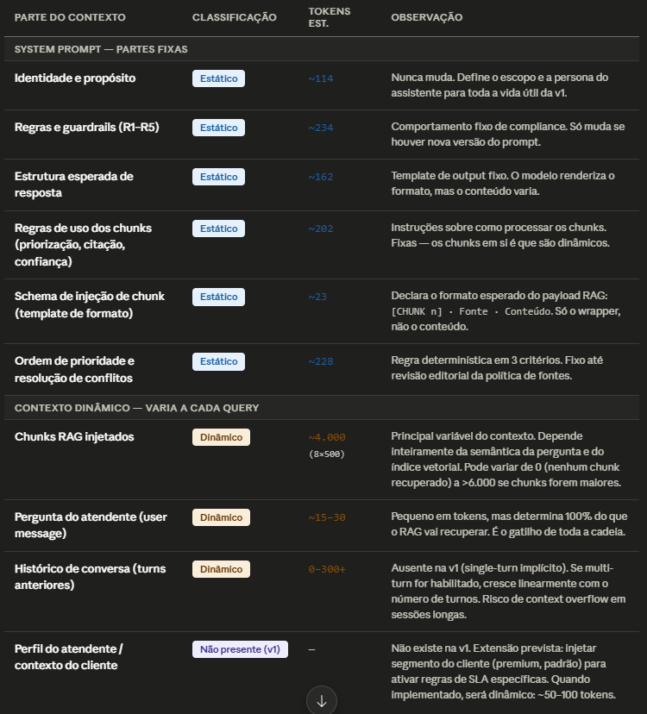
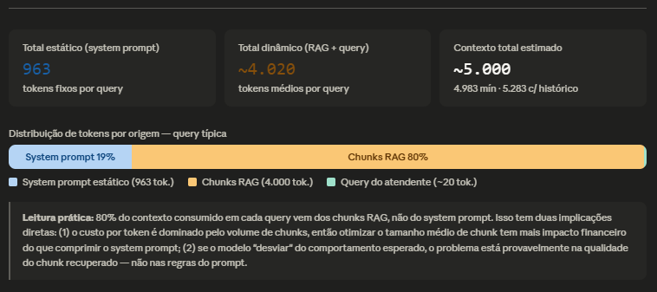
Alguns pontos que vale registrar para a documentação do projeto:
O system prompt é deliberadamente enxuto. 963 tokens estáticos é um número confortável — deixa margem ampla para os chunks RAG, que dominam 80% do contexto consumido por query.
O schema de injeção de chunk (23 tokens) merece atenção especial. É a menor seção, mas tem um papel crítico: o formato que você declarar ali precisa bater exatamente com o que o pipeline RAG vai injetar. Se o pipeline mudar o schema (ex: adicionar um campo score ou data_revisao no cabeçalho do chunk), o prompt precisa ser atualizado junto — é um ponto de acoplamento entre o system prompt e o pipeline.
O histórico de conversa é o risco oculto. A v1 é implicitamente single-turn, o que é seguro. Se você habilitar multi-turn para o atendente "continuar de onde parou", o contexto cresce a cada turno e você pode bater no limite do modelo em sessões longas sem perceber. Vale definir explicitamente a janela máxima de histórico antes de implementar.
A extensão de perfil de atendente/cliente está sinalizando como "Não presente (v1)" justamente para deixar o slot reservado na documentação. Quando o time de produto decidir segmentar por tipo de cliente (premium, padrão), o ponto de injeção já está identificado.
Prompt
Crie um arquivo .md com esta documentação.
Resposta
Visualizou um arquivo, criou um arquivo, leu um arquivo
O arquivo novatech_context_mapping_v1.md está disponível para download. Ele contém:
- A tabela principal de mapeamento com todas as 10 linhas (6 estáticas, 3 dinâmicas, 1 prevista)
- A tabela de totais por seção e os três cenários de estimativa (mínimo, típico, degradado)
- O diagrama de distribuição percentual em ASCII, que renderiza bem em qualquer visualizador de Markdown
- As quatro observações operacionais da análise
- Um link de referência para o System_Prompt_v1.md, pensando em quem vai navegar pela documentação do projeto
[Arquivo anexado: novatech_context_mapping_v1.md - disponível nesta branch]

